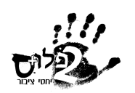
שלווה ברטי
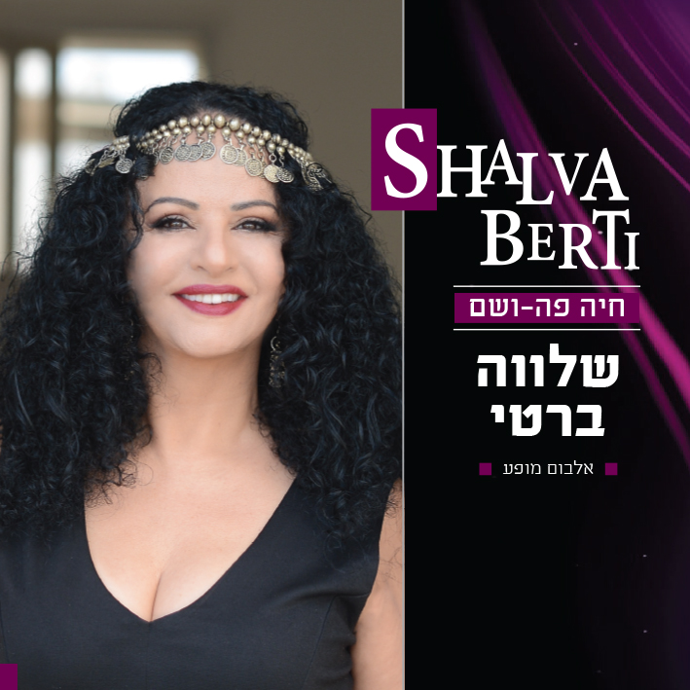
"חיה פה ושם"- אלבום מופע
הפקה מוזיקלית: עופר שרביט, דודיק ניזרי,שלווה ברטי, דן ציפורי
"חיה פה ושם" האלבום ה- 11 של שלווה ברטי.
אלבום רטרו-עכשוי ומקורי, בקצב ים-תיכוני ישראלי.
שירים שמחים, אנרגטים, חמים וכנים בקולה המיוחד והאהוב של שלווה ברטי.
"חי פה ושם" זה לא רק שם האלבום והמופע, זה גם דרך החיים של שלווה ברטי. במשך עשר השנים האחרונות שלווה חיה על קו ישראל-ארה"ב.
שלווה מופיעה ומתפרנסת בעיקר "שם" בארה"ב.
בהופעות בחו"ל שלווה שרה בשפות: צרפתית, יוונית, איטלקית, אנגלית ועברית.
בנוסף להופעות, שלווה משמשת כחזנית בבתי-כנסת יהודיים ומפיצה אור ואת אהבת ישראל.
ל"פה" היא הגיעה להשיק את האלבום החדש לקהל הישראלי.
ההופעות שהיו עד כה בישראל, חיממו את ליבה. הקהל הישראלי עטף אותה בשבחים ובפרחים.
שירי האלבום נבחרו בקפידה אחרי אינסופר הופעות בארה"ב, בארץ וברחבי העולם. בכל שנה, שלווה הקליטה שיר אחד כמתנת יום הולדת לעצמה, וכך אחרי עשור נולד האלבום "חיה פה ושם".
מקווים שתאהבו את השירים, ותפרגנו בהשמעות.
את האלבום "חיה פה ושם " נשיק בעוד הופעה חגיגית:
יום חמישי 17.1 - היכל התרבות, עיר ימים נתניה
אודיטוריום ע"ש אריק איינשטין בני ברמן 6 נתניה
בהשתתפות להקת המחול "סעי יוני" בניהולה של מלכה חג'בי
נגנים: אייר סמל - קלידים ופסנתר | שלומית אנג'ל - אקורדיון | מיכאל נגב - כלי הקשה

